第17周实验题目

1．使用字典和列表型变量完成学生通讯录管理，名单由考生目录下文件 address.txt 给出，每行是一个学生的信息。示例如下：

学号,姓名,电话号码,地址

101,aa,12345678,Beijing

102,bb,23456781,shanghai

…

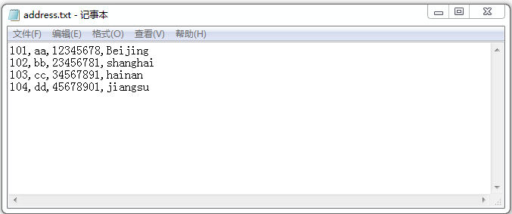

图1 address.txt

问题1：参照代码模板完善代码，实现下述功能。在屏幕上显示功能菜单，功能菜单示例如下：

显示所有信息

追加信息

删除信息

请输入数字1-3选择功能：

接收用户输入数字选择功能，如果输入错误，要求用户重新输入。如果输入正确，在屏幕上显示提示语句：您选择了功能1/2/3.

问题2：在问题1的代码基础上完善代码，实现下述功能。实现功能1——当用户选择1的时候，从通讯录文件读取信息，显示所有信息。

示例如下：

显示所有信息

追加信息

删除信息

请输入数字1-3选择功能：1

101,aa,12345678,Beijing

102,bb,23456781,shanghai

问题3：在问题2的代码基础上完善代码，实现下述功能。实现功能2——追加信息。让用户从键盘输入一个学生的信息，用逗号隔开。在屏幕上显示追加后的所有信息，并将信息写入文件 new_address.txt 中，文件格式与 address 相同。

New_address.txtd内容示例如下：

101,aa,12345678,Beijing

102,bb,23456781,shanghai

103,cc,34567,tianj

输入输出示例

|  |  |  |
| --- | --- | --- |
|  | 输入 | 输出 |
| 问题 1 | 1 | 您选择了功能1. |
| 问题2 | 1 | 101,aa,12345678,Beijing  102,bb,23456781,shanghai |
| 问题3 | 2  103,cc,34567,tianj | 101,aa,12345678,Beijing  102,bb,23456781,shanghai  103,cc,34567,tianj    内容输出到文件中，new_address.txt |

2、文件 data.txt 文件，打开文件，读取数据，并将其转化为列表。统计读取的数据，计算总和、平均值，在屏幕上输出结果。

文件内容示例如下：

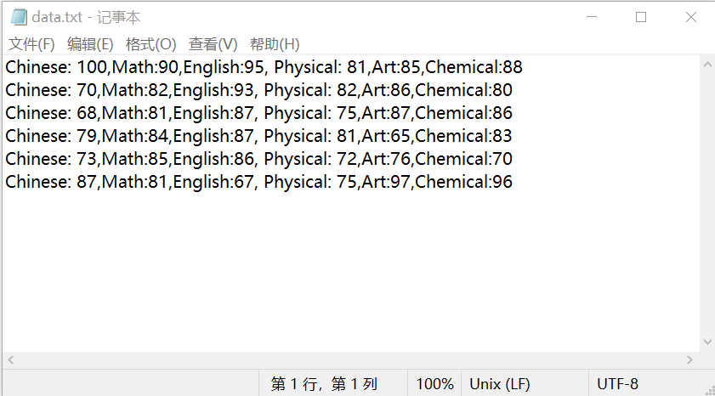图2 data.txt（样例）

屏幕输出结果示例如下：

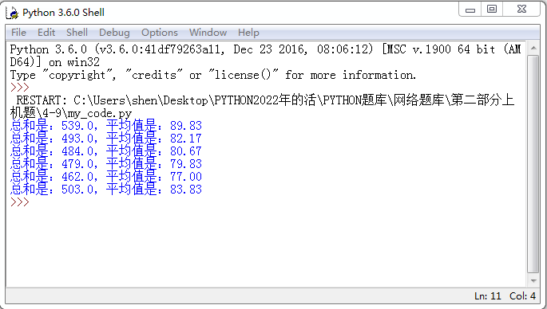

图3 分析结果（样例）

3. 假设有一个文件(笑傲江湖.txt)。编写程序，统计该文件出现的所有中文词语及出现次数，并输出按照出观次数最多前几个词语，比如前5个词语，采用如下方式打印输出。

{词语：12，词语：11，词语：10，词语：9，词语：7}

假设（笑傲江湖.txt）的文件内容如下：（该文件自己复制以下文字创建）

震南又喷了一口烟，说道：“你爹爹手底下的武功，自是胜不过你曾祖父，也未必及得上你爷爷，然而这份经营镖局子的本事，却可说是强爷胜祖了。从福建往南到广东，往北到浙江、江苏，这四省的基业，是你曾祖闯出来的。山东、河北、两湖、江西和广西六省的天下，却是你爹爹手里创的。那有甚么秘诀？说穿了，也不过是‘多交朋友，少结冤家’八个字而已。福威，福威，‘福’字在上，‘威’字在下，那是说福气比威风要紧。福气便从‘多交朋友，少结冤家’这八个字而来，倘若改作了‘威福’，那可就变成作威作福了。哈哈，哈哈！”

该题输出结果是：

{'的': 6, '了': 5, '你': 5, '字': 4, '是': 3}

4.给出一个txt文件，如（笑傲江湖.txt）。编写程序，统计文件中出现在引号内所有字符占文本总字符的比例，用如下方式打印输出：

占总字符比例：20%。

如（笑傲江湖.txt文件）内容如下：（该文件自己复制以下文字创建）

听到“川西”和“余观主”几个字，心中突的一跳，道：“收了咱们的礼物？”  
林震南道：“镖局子的事，我向来不大跟你说，你也不明白。不过你年纪渐渐大了，爹爹挑着的这副重担子，慢慢要移到你肩上，此后也得多理会些局子里的事才是。